课 程 设 计 报 告

课程名称 C语言程序设计
课题名称 学生成绩管理系统
专 业 软件工程
班 级 201302班
学 号 2013262040215
姓 名 吴善超
指导教师 张 青

2014年 4 月 6 日
一、设计目的
- 本程序训练学生的基本编程能力，了解管理信息系统的开发流程。
- 熟悉C语言的文件和单链表的各种基本操作。本程序中涉及结构体，单链表，文件等方面的知识。通过本次训练。使同学能对C语言的文件操作有一个更深的理解，掌握利用单链表存储结构实现对学生成绩管理的原理，为进一步开发出高质量的信息管理系统打下坚实的基础。
- 利用所学知识，理论和实际结合，利用资源，采用模块化的结构，使用模仿修改自主设计相结合的方法，锻炼学生综合分析解决实际问题的编程能力。

二、设计要求
此学生成绩管理系统由以下5大功能模块组成。
- 信息输入模块。主要完成数据存入单链表的工作。学生数据由学生的基本信息和成绩信息字段构成。
- 信息查询模块。主要是完成单链表的查找数据操作。用户可以在本管理系统中根据学号查找满足相关条件的学生记录。若找到该记录，则返回指向该记录的指针；反之，返回值为NULL的空指针。
- 信息更新模块。主要完成对学生记录的维护。实现对学生纪录的修改，删除，插入，排序操作。
- 信息统计模块。主要完成对各门功课最高分和不及格人数的统计。
- 信息输出模块。主要完成了两个任务：一，实现对学生记录的存储。二，实现将单链表中存储的记录以表格的形式打印出来。

三、总体设计
如图1.1所示，为五大模块的操作流程。
学生成绩管理系统

数据输入 | 数据查询 | 数据更新 | 数据统计 | 数据删除
（图示1.1）
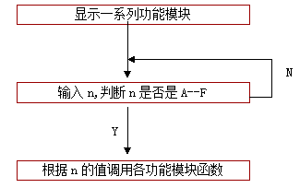

- 详细设计
- 主函数
主函数一般设计得比较简单,只提供输入,处理和输出部分的函数调用,其中各功能模块用菜单方式选择.
流程图:

【程序】
#include "head.h"
int menu_select()
{
char c;
printf("\n\n");
printf(" | 1. 增加学生记录 5.统计信息 |\n");
printf(" | 2. 查询学生记录 6.打开文件 |\n");
printf(" | 3. 修改学生记录 7.保存文件 |\n");
printf(" | 4. 学生纪录排序 8.显示记录 |\n");
printf(" | 0. 退出系统 |\n");
printf("\n\n");
printf("请选择(0-8):");
c=getchar();
getchar();
return (c-'0');
}
- 输入模块
单独看各数据信息,学号,姓名是字符型,可以采用字符型数组;分数为整数,采用整数;数据信息存放在文件中,一条记录对应一个学生,既符合习惯又方便信息管理.如果要存放若干学生信息就用结构体数组
【程序】
void addrecord(student stud[])
{
int i=0,j,num;
char str[5];
if(numstus!=0)
{
printf("已有记录存在是否覆盖?(y/n)\n");
gets(str);
if(str[0]=='Y'||str[0]=='y')
i=0;
else i=numstus;
}
printf("请输入增加的学生信息条目数:");
scanf("%d",&num);
if(i==0)
numstus=num;
else numstus+=num;
if(numstus>lens)
{
lens+=50;
pointer=(student *)realloc(pointer,lens*LEN);
}
printf("请输入学生信息:\n");
for(;i<numstus;i++)
{
getchar();
printf("请输入学号:");
gets(pointer[i].number);
printf("请输入姓名:");
gets(pointer[i].name);
printf("请输入性别(男/女 1/0):");
gets(pointer[i].sex);
if(pointer[i].sex[0]=='0') strcpy(pointer[i].sex,"女");
else strcpy(pointer[i].sex,"男");
printf("请输入各科成绩:(按“语文，数学，英语，历史，政治”的顺序):");
stud[i].score=0;
for(j=0;j<numsubs;j++)
{
scanf("%f",&stud[i].subject[j]); /*计算总分*/
stud[i].score+=stud[i].subject[j];
}
stud[i].average=stud[i].score/numsubs; /*计算平均分*/
}
count(stud); /*附名次*/
display(stud,0,numstus-1);
getchar();
}
int numstus;
int lens;
student *pointer;
void main()
{
int i=1;
char str[2];
lens=100;
pointer=(student *)malloc(lens*LEN); /*分配内存*/
numstus=0;
welcome(); /*欢迎界面*/
while(i>0)
{
i=menu_select(); /*控制菜单*/
switch(i)
{
case 1:addrecord(pointer);break; /*增加学生信息*/
case 2:findrecord(pointer);break; /*查询学生信息*/
case 3:amendrecord(pointer);break; /*修改学生信息*/
case 4:sort(pointer);break; /*学生信息排序*/
case 5:statistic(pointer);break; /*统计信息*/
case 6:openfile(pointer);break; /*打开文件*/
case 7:writetotext(pointer);break; /*保存文件*/
case 8:display(pointer,0,numstus-1);break; /*显示记录*/
case 0:
if(numstus!=0) printf("是否保存当前记录?(y/n)");
gets(str);
if(str[0]=='y'||str[0]=='Y')
writetotext(pointer);
i=-1;break; /*退出系统*/
default:printf("请输入数字0~8:\n");i=1; /*输入错误*/
}
}
printf("\t\t欢迎再次使用本系统。\n\n");
display1();
}
- 更新模块
用户输入要修改学生的学号,根据学生的学号等信息查找学生记录,并提示用户修改该记录的哪部分信息.根据用户选择修改相应的信息.
流程图：
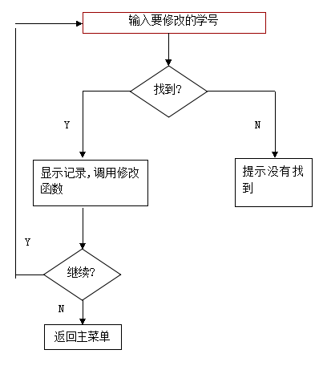

【程序】
void xiugai()
{
if((fp=fopen("s_score.txt","rb+"))==NULL||(fp1=fopen("temp.txt","wb+"))==NULL) /*检查是否出错*/
{
printf("Cannot open this file.\n");
exit(0);
}
printf("\nPLease shuru xiugai xuehao:");
scanf("%d",&i); getchar();
while((fread(&data,sizeof(data),1,fp))==1)
{
j=atoi(data.xuehao);
if(j==i)
{
printf("xuehao:%s\nmingzi:%s\nnianling:%s\n",data.xuehao,data.mingzi,data.nianling);
printf("Please shuru mingzi:");
gets(data.mingzi);
printf("Please shuru shuxue score:");
gets(temp);data.score[0]=atof(temp);
printf("Please input yingyu score:");
gets(temp);data.score[1]=atof(temp);
printf("Please input wuli score:");
gets(temp);data.score[2]=atof(temp);
data.score[3]=data.score[0]+data.score[1]+data.score[2];

} fwrite(&data,sizeof(data),1,fp1);
}
fseek(fp,0L,0); /*将位置指针移到离头文件0个字节处*/
fseek(fp1,0L,0);
while((fread(&data,sizeof(data),1,fp1))==1)
{
fwrite(&data,sizeof(data),1,fp);
}
fclose(fp);
fclose(fp1);
}
- 删除模块
该模块的功能是,用户输入要删除的学生的学号,根据学生学号查找记录并删除.
流程图：

【程序】
void deleterecord(student stu[],int i) /*删除信息*/
{
int j;

while(i>=0)
{
for(j=i;j<numstus;j++)
stu[j]=stu[j+1];
numstus--;
printf("删除成功!\n");

}
}
void count(student stud[])
{
int i,j;
for(i=0;i<numstus;i++)
{
stud[i].index=1;
for(j=0;j<numstus;j++)
if(stud[j].score>stud[i].score)
stud[i].index++;
}
}
- 查找模块
该模块的功能是根据输入的学生的姓名查找对应的记录,找到以后,显示相应的学生信息.
流程图：

【程序】
//#include "head.h"
int findrecord(student stud[]) /*查找信息*/
{
char str[2];
int i,num;
if(numstus==0)
{
printf("没有可被查找的记录\n");
return -1;
}
else
{
printf("以何种方式查找？\n1.学号\t2.姓名\t3.名次\n");
gets(str);
if(str[0]=='1') /*按学号查找*/
{
printf("请输入学号:");
gets(str);
for(i=0;i<=numstus;i++)
if(strcmp(str,stud[i].number)==0)
{
display(stud,i,i);
break;
}
else continue;
}
else if(str[0]=='2') /*按姓名查找*/
{
printf("请输入姓名:");
gets(str);
for(i=0;i<=numstus;i++)
if(strcmp(str,stud[i].name)==0)
{
display(stud,i,i);
break;
}
else continue;
}
else if(str[0]=='3') /*按名次查找*/
{
printf("请输入名次:");
scanf("%d",&num);
getchar();
for(i=0;i<=numstus;i++)
if(num==stud[i].index)
{
display(stud,i,i);
break;
}
else continue;
}
if(i>numstus)
{
printf("没有查找所要的信息。\n");
return -1;
}
return i;
}
}
- 显示模块
该模块的功能是显示所有学生记录信息.
【程序】
void welcome()
{
printf("\t*************************************************************\n");
printf("\t\t\t\t**学生成绩管理系统**\n\t\t\t\t 欢迎使用!\n");
printf("\t*************************************************************\n");

}
void showtable()
{
printf("---------------------------------------------------------------------------------------\n");

printf("学号\t姓名\t性别\t语文\t数学\t英语\t历史\t政治\t总分\t平均分\t名次\n");
printf("---------------------------------------------------------------------------------------\n");
}
void display(student stud[],int n1,int n2)
{

int i;
showtable(); /*显示表头*/
for(i=n1;i<=n2;i++)
printf("%s\t%s\t%s\t%.2f\t%.2f\t%.2f\t%.2f\t%.2f\t%.2f\t%.2f\t%d\t\n",stud[i].number,stud[i].name,stud[i].sex,stud[i].subject[0],stud[i].subject[1],stud[i].subject[2],stud[i].subject[3],stud[i].subject[4],stud[i].score,stud[i].average,stud[i].index);
/*通过循环输出数据*/

}
void display1()
{
printf("\t\t本系统由计算机学院制作\n\n");
printf("\t\t制作人员列表: \n\n");
printf("\t\t吴善超\n");
printf("\n\n");
getchar();
}

- 设计调试与测试
下面是各个模块的界面图
(1) 主菜单函数:
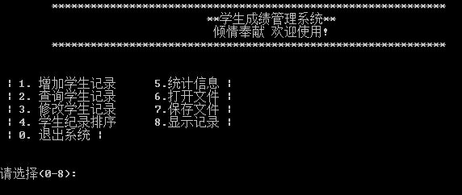
(2): 输入模块：
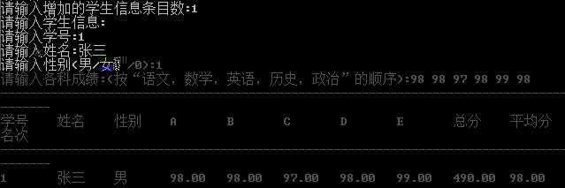
(3): 显示模块：
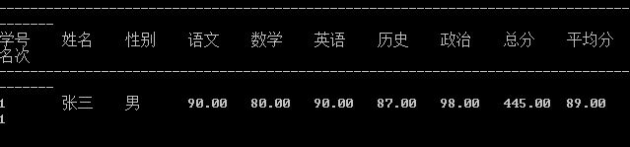
(4): 删除模块：
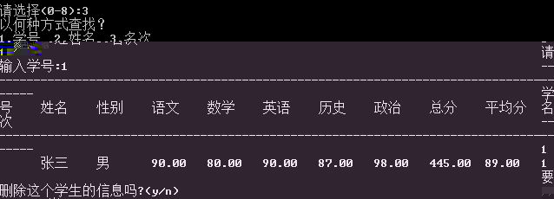

(5): 查找模块：
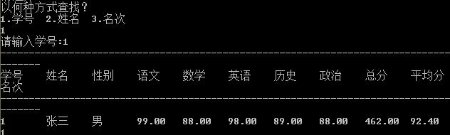
(6): 修改模块:
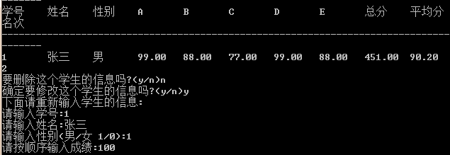

- 建议和体会
在本次设计中，学习到了各功能模块的设计原理和利用单链表存储结构对学生成绩管理的过程，熟悉了C语言下的文件和单链表操作。
利用本学生成绩管理系统可以对学生成绩进行日常维护和管理，充分体现了编程实用性。

- 附录
源程序
//学生成绩管理系统//
#ifndef H_STUDENT_HH
#define H_STUDENT_HH

#include "stdio.h"
#include "string.h"
#include "malloc.h"

#define LEN sizeof(struct message_student) /*一个结构体数组元素的长度*/
#define numsubs 5 /*学科数目*/
typedef struct message_student /*结构体定义*/
{
char number[6];
char name[20];
char sex[4];
float subject[numsubs];
float score;
float average;
int index;
}student;

extern int numstus; /*学生数目*/
extern student *pointer; /*指向结构体数组*/
extern int lens;

int menu_select(); /*函数声明*/
int openfile(student stu[]);
int findrecord(student stud[]);
int writetotext(student stud[]);
void welcome();
void display1();
void showtable();
void sort(student stu[]);
void deleterecord(student stu[],int i);
void addrecord(student stud[]);
void display(student stud[],int n1,int n2);
void amendrecord(student stud[]);
void count(student stud[]);
void sortnum(student stud[]);
void sortnum2(student stud[]);
void sortname(student stud[]);
void sortname2(student stud[]);
void sortcount(student stud[]);
void sortcount2(student stud[]);
void statistic(student stud[]);
void display1();

#endif

//#include "head.h"
int menu_select()
{
char c;
printf("\n\n");
printf(" | 1. 增加学生记录 5.统计信息 |\n");
printf(" | 2. 查询学生记录 6.打开文件 |\n");
printf(" | 3. 修改学生记录 7.保存文件 |\n");
printf(" | 4. 学生纪录排序 8.显示记录 |\n");
printf(" | 0. 退出系统 |\n");
printf("\n\n");
printf("请选择(0-8):");
c=getchar();
getchar();
return (c-'0');
}

//#include "head.h"
int findrecord(student stud[]) /*查找信息*/
{
char str[2];
int i,num;
if(numstus==0)
{
printf("没有可被查找的记录\n");
return -1;
}
else
{
printf("以何种方式查找？\n1.学号\t2.姓名\t3.名次\n");
gets(str);
if(str[0]=='1') /*按学号查找*/
{
printf("请输入学号:");
gets(str);
for(i=0;i<=numstus;i++)
if(strcmp(str,stud[i].number)==0)
{
display(stud,i,i);
break;
}
else continue;
}
else if(str[0]=='2') /*按姓名查找*/
{
printf("请输入姓名:");
gets(str);
for(i=0;i<=numstus;i++)
if(strcmp(str,stud[i].name)==0)
{
display(stud,i,i);
break;
}
else continue;
}
else if(str[0]=='3') /*按名次查找*/
{
printf("请输入名次:");
scanf("%d",&num);
getchar();
for(i=0;i<=numstus;i++)
if(num==stud[i].index)
{
display(stud,i,i);
break;
}
else continue;
}
if(i>numstus)
{
printf("没有查找所要的信息。\n");
return -1;
}
return i;
}
}
//#include"head.h"
int openfile(student stu[])
{
int i=0,j;
FILE *fp;
char filename[20],str[2];
if(numstus!=0)
{
printf("已经有记录存在，是否保存?(y/n)");
gets(str);
if(str[0]=='y'||str[0]=='Y')
writetotext(stu);
}
printf("请输入文件名:");
gets(filename);
numstus=0;
if((fp=fopen(filename,"rb+"))==NULL)
{
printf("无法打开该文件\n");
return(-1);
}
fscanf(fp,"%d",&numstus);
fgetc(fp);
while(i<numstus)
{
fscanf(fp,"%s",stu[i].number);
fscanf(fp,"%s",stu[i].name);
fscanf(fp,"%s",stu[i].sex);
for(j=0;j<numsubs;j++)
fscanf(fp,"%f",&stu[i].subject[j]);
fscanf(fp,"%f",&stu[i].score);
fscanf(fp,"%f",&stu[i].average);
fscanf(fp,"%d",&stu[i].index);
i++;
}
fclose(fp);
printf("文件读取成功\n");
printf("是否显示纪录?(y/n)");
gets(str);
if(str[0]=='y'||str[0]=='Y')
display(stu,0,numstus-1);
return(0);
}
//#include "head.h"
void sort(student stud[])
{
int i,j=0;
char str[5];
student *p;
p=stud;
if(numstus==0)
{
printf("没有可供查询的记录!");
}
while(1)
{
for(i=0;;i++)
{
printf(" 请输入查询方式:");
printf("（直接输入回车则结束查询操作）\n");
printf("1.按照学号\t");
printf("2.按照姓名\t");
printf("3.按照名次\n");
gets(str);
if(strlen(str)==0) break;
if(str[0]=='1')
{
printf("请输入排序次序：\n");
printf("1.升序排列\t");
printf("2.降序排列\n");
gets(str);
if(str[0]=='1')
sortnum2(p);
else
sortnum(p);
display(stud,0,numstus-1);
}
else if(str[0]=='2')
{
printf("请输入排序次序：\n");
printf("1.升序排列\t");
printf("2.降序排列\n");
gets(str);
if(str[0]=='1')
sortname2(p);
else
sortname(p);
display(stud,0,numstus-1);
}
else if(str[0]=='3')
{
printf("请输入排序次序：\n");
printf("1.升序排列\t");
printf("2.降序排列\n");
gets(str);
if(str[0]=='1')
sortcount2(p);
else
sortcount(p);
display(stud,0,numstus-1);
}
else printf("请输入1~3");
printf("是否退出排序?(y/n)");
gets(str);
if(str[0]=='y'||str[0]=='Y') break;
}
return;
}
}
void sortnum(student stud[])
{
int i,j;
student temp;
student *p;
p=stud;
for(i=0;i<numstus;i++)
for(j=0;j<numstus-i-1;j++)
{
if(strcmp(stud[j+1].number,stud[j].number)>0)
{
temp=*(p+j);
*(p+j)=*(p+j+1);
*(p+j+1)=temp;
}
}
}
void sortnum2(student stud[])
{
int i,j;
student temp;
student *p;
p=stud;
for(i=0;i<numstus;i++)
for(j=0;j<numstus-i-1;j++)
{
if(strcmp(stud[j].number,stud[j+1].number)>0)
{
temp=*(p+j);
*(p+j)=*(p+j+1);
*(p+j+1)=temp;
}
}
}
void sortname(student stud[])
{
int i,j;
student temp;
student *p;
p=stud;
for(i=0;i<numstus;i++)
for(j=0;j<numstus-i-1;j++)
{
if(strcmp(stud[j+1].name,stud[j].name)>0)
{
temp=*(p+j);
*(p+j)=*(p+j+1);
*(p+j+1)=temp;
}
}
}
void sortname2(student stud[])
{
int i,j;
student temp;
student *p;
p=stud;
for(i=0;i<numstus;i++)
for(j=0;j<numstus-i-1;j++)
{
if(strcmp(stud[j].name,stud[j+1].name)>0)
{
temp=*(p+j);
*(p+j)=*(p+j+1);
*(p+j+1)=temp;
}
}
}
void sortcount(student stud[])
{
int i,j;
student temp;
student *p;
p=stud;
for(i=0;i<numstus;i++)
for(j=0;j<numstus-i-1;j++)
{
if(stud[j+1].index>stud[j].index)
{
temp=*(p+j);
*(p+j)=*(p+j+1);
*(p+j+1)=temp;
}
}
}
void sortcount2(student stud[])
{
int i,j;
student temp;
student *p;
p=stud;
for(i=0;i<numstus;i++)
for(j=0;j<numstus-i-1;j++)
{
if(stud[j].index>stud[j+1].index)
{
temp=*(p+j);
*(p+j)=*(p+j+1);
*(p+j+1)=temp;
}
}
}
//#include"head.h"
void statistic(student stud[]) /*新增功能，输出统计信息*/
{
int i,j=0,k=0;
char c1,str[2];
float average[numsubs],sum=0;
if(numstus==0)
printf("没有可被查找的记录\n");
else
{
while(1)
{
printf("下面将统计考试成绩\n");
printf("请选择你要统计哪科的成绩 1.A\t2.B\t3.C\t4.D\t5.E\n");
c1=getchar();
printf("\t一共有个%d记录\n",numstus); /*总共记录数*/
switch(c1)
{
case '1':
for(i=0;i<numstus;i++) /*循环输入判断*/
{
sum+=stud[i].subject[0];
if(stud[k].subject[0]>stud[i].subject[0]) k=i;
if(stud[j].subject[0]<stud[i].subject[0]) j=i;
}
average[0]=sum/numstus;
printf("\t科目A的最高分:\n"); /*最高分*/
printf("\t\t学号:%s 姓名:%s 分数:%.2f\n",stud[j].number,stud[j].name,stud[j].subject[0]);
printf("\t科目A的最低分是:\n"); /*最低分*/
printf("\t\t学号:%s 姓名:%s 分数:%.2f\n",stud[k].number,stud[k].name,stud[k].subject[0]);
printf("\t科目A的平均分是 %5.2f\n",average[0]); /*平均分*/
break;
case '2':
for(i=0;i<numstus;i++) /*循环输入判断*/
{
sum+=stud[i].subject[1];
if(stud[k].subject[1]>stud[i].subject[1]) k=i;
if(stud[j].subject[1]<stud[i].subject[1]) j=i;
}
average[1]=sum/numstus;
printf("\t科目B的最高分:\n"); /*最高分*/
printf("\t\t学号:%s 姓名:%s 分数:%.2f\n",stud[j].number,stud[j].name,stud[j].subject[1]);
printf("\t科目B的最低分是:\n"); /*最低分*/
printf("\t\t学号:%s 姓名:%s 分数:%.2f\n",stud[k].number,stud[k].name,stud[k].subject[1]);
printf("\t科目B的平均分是 %5.2f\n",average[1]); /*平均分*/
break;
case '3':
for(i=0;i<numstus;i++) /*循环输入判断*/
{
sum+=stud[i].subject[2];
if(stud[k].subject[2]>stud[i].subject[2]) k=i;
if(stud[j].subject[2]<stud[i].subject[2]) j=i;
}
average[2]=sum/numstus;
printf("\t科目C的最高分:\n"); /*最高分*/
printf("\t\t学号:%s 姓名:%s 分数:%.2f\n",stud[j].number,stud[j].name,stud[j].subject[2]);
printf("\t科目C的最低分是:\n"); /*最低分*/
printf("\t\t学号:%s 姓名:%s 分数:%.2f\n",stud[k].number,stud[k].name,stud[k].subject[2]);
printf("\t科目C的平均分是 %5.2f\n",average[2]); /*平均分*/
break;
case '4':
for(i=0;i<numstus;i++) /*循环输入判断*/
{
sum+=stud[i].subject[3];
if(stud[k].subject[3]>stud[i].subject[3]) k=i;
if(stud[j].subject[3]<stud[i].subject[3]) j=i;
}
average[3]=sum/numstus;
printf("\t科目D的最高分:\n"); /*最高分*/
printf("\t\t学号:%s 姓名:%s 分数:%.2f\n",stud[j].number,stud[j].name,stud[j].subject[3]);
printf("\t科目D的最低分是:\n"); /*最低分*/
printf("\t\t学号:%s 姓名:%s 分数:%.2f\n",stud[k].number,stud[k].name,stud[k].subject[3]);
printf("\t科目D的平均分是 %5.2f\n",average[3]); /*平均分*/
break;
case '5':
for(i=0;i<numstus;i++) /*循环输入判断*/
{
sum+=stud[i].subject[4];
if(stud[k].subject[4]>stud[i].subject[4]) k=i;
if(stud[j].subject[4]<stud[i].subject[4]) j=i;
}
average[4]=sum/numstus;
printf("\t科目E的最高分:\n"); /*最高分*/
printf("\t\t学号:%s 姓名:%s 分数:%.2f\n",stud[j].number,stud[j].name,stud[j].subject[4]);
printf("\t科目E的最低分是:\n"); /*最低分*/
printf("\t\t学号:%s 姓名:%s 分数:%.2f\n",stud[k].number,stud[k].name,stud[k].subject[4]);
printf("\t科目E的平均分是 %5.2f\n",average[4]); /*平均分*/
break;
default:printf("输入错误！请输入1~5之间的数\n");
}
sum=0;
getchar();
printf("是否继续进行统计?(y/n)");
gets(str);
if(str[0]=='y'||str[0]=='Y') ;
else break;
}
}
}

int writetotext(student stud[]) /*将所有记录写入文件*/
{
int i=0,j;
FILE *fp;
char filename[20];
printf("输入文件名称:");
gets(filename);
fp=fopen(filename,"w");
fprintf(fp,"%d\n",numstus);
while(i<numstus)
{
fprintf(fp,"%s %s %s ",stud[i].number,stud[i].name,stud[i].sex);
for(j=0;j<numsubs;j++)
fprintf(fp,"%f ",stud[i].subject[j]);
fprintf(fp,"%f %f %d ",stud[i].score,stud[i].average,stud[i].index);
i++;
}
fclose(fp);
printf("已成功存储!\n");
display(stud,0,numstus-1);
numstus=0;
return 0;
}

void welcome()
{
printf("\t*************************************************************\n");
printf("\t\t\t\t**学生成绩管理系统**\n\t\t\t\t 欢迎使用!\n");
printf("\t*************************************************************\n");

}
void showtable()
{
printf("---------------------------------------------------------------------------------------\n");
printf("学号\t姓名\t性别\tA\tB\tC\tD\tE\t总分\t平均分\t名次\n");
printf("---------------------------------------------------------------------------------------\n");
}

void display(student stud[],int n1,int n2)
{
int i;
showtable(); /*显示表头*/
for(i=n1;i<=n2;i++)
printf("%s\t%s\t%s\t%.2f\t%.2f\t%.2f\t%.2f\t%.2f\t%.2f\t%.2f\t%d\t\n",stud[i].number,stud[i].name,stud[i].sex,stud[i].subject[0],stud[i].subject[1],stud[i].subject[2],stud[i].subject[3],stud[i].subject[4],stud[i].score,stud[i].average,stud[i].index);
/*通过循环输出数据*/

}
void display1()
{
printf("\t\t本系统由计算机学院制作\n\n");
printf("\t\t制作人员列表: \n\n");
printf("\t\t吴善超\n");
printf("\n\n");
getchar();
}
#include<string.h>
void amendrecord(student stud[])
{
char str[5]; /*供用户输入*/
int i=-1,j;

if(numstus==0) /*没有记录返回*/
printf("没有可供修改的记录！");
while(i<0)
{
i=findrecord(stud);
if(i>=0)
{
printf("要删除这个学生的信息吗?(y/n)");
gets(str);
if(str[0]=='y'||str[0]=='Y')
{
deleterecord(stud,i);
count(stud);
}
else
{
printf("确定要修改这个学生的信息吗?(y/n)");
gets(str);
if(str[0]=='y'||str[0]=='Y')
{

printf("下面请重新输入学生的信息:\n");
printf("请输入学号:");
gets(stud[i].number);
printf("请输入姓名:");
gets(stud[i].name);
printf("请输入性别(男/女 1/0):");
gets(str);
if(str[0]=='0')
strcpy(stud[i].sex,"女");
else
strcpy(stud[i].sex,"男");
stud[i].score=0;
printf("请按顺序输入成绩:");
for(j=0;j<numsubs;j++)
{
scanf("%f",&stud[i].subject[j]);
stud[i].score+=stud[i].subject[j];
}
getchar();
stud[i].average=stud[i].score/numsubs;
}
count(stud);
}
display(stud,0,numstus-1);
}
printf("是否继续进行其他修改?(y/n)\n");
gets(str);
if(str[0]=='y'||str[0]=='Y')
i=-1;
else i=1;
}
}

void deleterecord(student stu[],int i) /*删除信息*/
{
int j;

while(i>=0)
{
for(j=i;j<numstus;j++)
stu[j]=stu[j+1];
numstus--;
printf("删除成功!\n");

}
}

void count(student stud[])
{
int i,j;
for(i=0;i<numstus;i++)
{
stud[i].index=1;
for(j=0;j<numstus;j++)
if(stud[j].score>stud[i].score)
stud[i].index++;
}
}

void addrecord(student stud[])
{
int i=0,j,num;
char str[5];
if(numstus!=0)
{
printf("已有记录存在是否覆盖?(y/n)\n");
gets(str);
if(str[0]=='Y'||str[0]=='y')
i=0;
else i=numstus;
}

printf("请输入增加的学生信息条目数:");
scanf("%d",&num);
if(i==0)
numstus=num;
else numstus+=num;
if(numstus>lens)
{
lens+=50;
pointer=(student *)realloc(pointer,lens*LEN);
}
printf("请输入学生信息:\n");
for(;i<numstus;i++)
{
getchar();
printf("请输入学号:");
gets(pointer[i].number);
printf("请输入姓名:");
gets(pointer[i].name);
printf("请输入性别(男/女 1/0):");
gets(pointer[i].sex);
if(pointer[i].sex[0]=='0') strcpy(pointer[i].sex,"女");
else strcpy(pointer[i].sex,"男");
printf("请输入各科成绩:(按“语文，数学，英语，历史，政治”的顺序):");
stud[i].score=0;
for(j=0;j<numsubs;j++)
{
scanf("%f",&stud[i].subject[j]); /*计算总分*/
stud[i].score+=stud[i].subject[j];
}
stud[i].average=stud[i].score/numsubs; /*计算平均分*/
}
count(stud); /*附名次*/
display(stud,0,numstus-1);
getchar();
}
int numstus;
int lens;
student *pointer;
void main()
{
int i=1;
char str[2];
lens=100;
pointer=(student *)malloc(lens*LEN); /*分配内存*/
numstus=0;
welcome(); /*欢迎界面*/
while(i>0)
{
i=menu_select(); /*控制菜单*/
switch(i)
{
case 1:addrecord(pointer);break; /*增加学生信息*/
case 2:findrecord(pointer);break; /*查询学生信息*/
case 3:amendrecord(pointer);break; /*修改学生信息*/
case 4:sort(pointer);break; /*学生信息排序*/
case 5:statistic(pointer);break; /*统计信息*/
case 6:openfile(pointer);break; /*打开文件*/
case 7:writetotext(pointer);break; /*保存文件*/
case 8:display(pointer,0,numstus-1);break; /*显示记录*/
case 0:
if(numstus!=0) printf("是否保存当前记录?(y/n)");
gets(str);
if(str[0]=='y'||str[0]=='Y')
writetotext(pointer);
i=-1;break; /*退出系统*/
default:printf("请输入数字0~8:\n");i=1; /*输入错误*/
}
}
printf("\t\t欢迎再次使用本系统。\n\n");
display1();
}

